



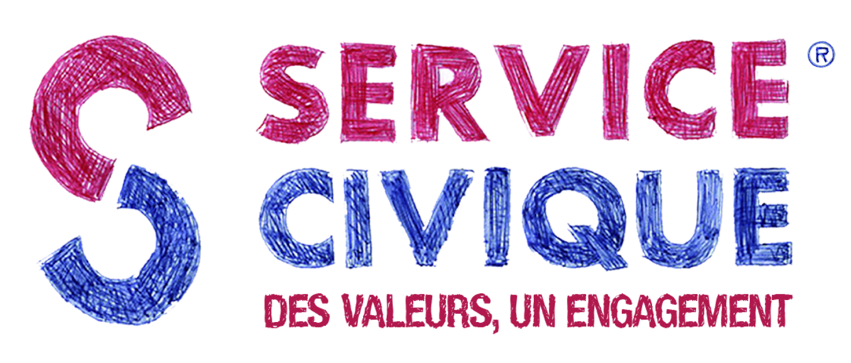

**Préfet d’Indre-et-Loire**

**Accueillir un volontaire en service civique pour développer la pratique féminine**

La DDCS 37 et le CDOS 37 se sont associés pour proposer aux comités départementaux et aux associations sportives l’accueil d’un-e ou de plusieurs volontaires pour favoriser le développement de la pratique féminine.

**Le service civique**

Créé en mars 2010, le service civique a pour but de mobiliser la jeunesse pour la réalisation de missions d’intérêt général. En proposant aux jeunes de donner de leur temps pour une cause utile, le service civique doit leur permettre de vivre une expérience citoyenne, enrichissante et valorisante.

Concrètement, le service civique :

* est ouvert aux jeunes âgés de 16 à 25 ans, français, européens, résidant légalement en France depuis plus d’un an, ou originaires d’un pays qui accueille des volontaires français ;
* propose un engagement volontaire de 6 à 12 mois, à raison de 24 heures hebdomadaires minimum, pour l’accomplissement d’une mission agréée par les services de l’Etat ;
* donne lieu au versement d’une indemnité pris en charge par l’Etat de 467.34 €, et d’un soutien complémentaire, en nature ou argent, pris en charge par la structure d’accueil de 106.31 € ;
* ouvre droit à une protection sociale complète.

**Quelles missions peuvent être proposées aux jeunes volontaires ?**

Le service civique relève du Code du service national ; dérogatoire au Code du travail, il fonde son principe sur un lien de collaboration entre une structure d’accueil et un jeune volontaire. Cette collaboration exclue tout lien de subordination, d’où la nécessité de définir avec précision le contenu de la mission.

**Ce que ne peuvent pas faire des volontaires en service civique :**

* se substituer à un emploi salarié : la mission doit être accessible à tous, elle ne peut faire appel à des qualifications particulières. C’est la motivation du jeune qui doit être prise en compte dans le recrutement.
* contribuer au fonctionnement courant de l’association : les volontaires ne peuvent réaliser les tâches administratives courantes ; leur intervention se fait au contact d’un public ; leur posture doit être celle d’ambassadeur, d’accompagnateur, de médiateur.

**Ce que peuvent faire des volontaires dans le cadre du projet « développement de la pratique féminine » :**

* identifier les freins à la pratique féminine : enquête auprès des clubs affiliés sur la situation de leurs effectifs féminins ; enquête auprès des licenciées et anciennes licenciées pour connaître les raisons de leur arrêt de la pratique à un moment donné ; enquête auprès de jeunes filles ; etc.
* développer la pratique féminine : mise en place d’actions de promotion, de découverte ou d’initiation de la discipline sportive ; organisation d’événements spécifiques ciblant les pratiquantes ; mise en place de réponses aux freins à la pratique féminine identifiés lors des enquêtes ; action auprès des licenciés masculins sur leur représentation de la pratique féminine ; etc.
* favoriser l’accès aux instances dirigeantes pour les femmes : enquête sur les freins à cette prise de responsabilité et mise en place de solutions adaptées ; etc.

**Quelles sont les obligations pour les structures d’accueil ?**

Les structures d’accueil doivent :

* respecter le cadre légal et réglementaire du service civique (cf. annexe 2 du dossier de demande d’agrément) ;
* verser un complément d’indemnité, en nature ou argent, de 106.31 € par mois ;
* s’assurer que la/le volontaire participe aux deux formations obligatoires que sont le PSC 1 (prévention et secours civiques, d’une durée d’une journée) et la formation civique et citoyenne (organisée par la DDCS 37, d’une durée de 2 jours) ;
* désigner un tuteur ou une tutrice qui sera chargé d’accompagner la/le volontaire tout au long de sa mission, afin de favoriser la réussite de cette collaboration, tant pour le jeune et les bénéficiaires que pour l’association. Des formations au tutorat, gratuites, seront mises en place par la DDCS 37 et le CDOS 37.

Au-delà des obligations réglementaires, une mission de service civique s’inscrit dans une démarche d’éducation populaire. Elle doit permettre à des jeunes de vivre une expérience d’altérité et de mixité (rencontre de publics et/ou de domaines méconnus ou inconnus) et favoriser leur autonomie, leur ouverture d’esprit et leur compréhension du monde.

**Comment accueillir des volontaires en service civique ?**

Dans le cadre du partenariat entre la DDCS 37 et le CDOS 37, la procédure pour accueillir un-e ou plusieurs volontaires dans le cadre de l’action « développement de la pratique féminine » est spécifique. Les étapes sont les suivantes :

* définir en interne un projet de mission (profil de poste), le nombre de volontaires souhaité, leur date d’accueil, ainsi que la durée de la mission ; ce projet doit être validé par une des instances décisionnelles ;
* soumettre ce projet pour avis au CDOS 37.

Toute demande d’accueil doit être formulée auprès du CDOS 37 deux mois avant la date d’accueil souhaitée du volontaire. Cette période comprend la délivrance de l’avis, la parution de l’offre de mission sur le site Internet du service civique, ainsi que la procédure de sélection du jeune volontaire.

Dans le cas où le jeune volontaire est déjà identifié par la structure d’accueil, le délai peut être ramené à un mois.

**Les « avantages » de ce partenariat :**

En étant la structure agréée au titre du service civique, le CDOS 37 prend en charge les procédures administratives (dossier de demande d’agrément, déclaration des contrats d’engagement de service civique, suivi financier). Il est une structure d’accompagnement et d’appui pour les comités départementaux et les associations sportives.

En favorisant la mise en place d’une action d’envergure départementale, il favorise le partage de pratique et la mutualisation d’expériences. Il regroupera pour des temps collectifs l’ensemble des volontaires accueillis dans le cadre de l’action « développement de la pratique féminine », ainsi que l’ensemble des tuteurs.

|  |  |
| --- | --- |
| **Contacts** | |
| **Comité départemental olympique et sportif d’Indre-et-Loire – CDOS 37**  Maison des sports de Touraine  37210 PARCAY-MESLAY  **Francis MOULINET**  [agent.cdos37@gmail.com](mailto:agent.cdos37@gmail.com)  02-47-40-25-15 | **Direction départementale de la cohésion sociale d’Indre-et-Loire – DDCS 37**  Cité du Cluzel / 61, avenue de Grammont / CS 92 735 / 37 027 TOURS cedex 1  **Arnaud LOUSTALOT (référent Service civique)** [arnaud.loustalot@indre-et-loire.gouv.fr](mailto:arnaud.loustalot@indre-et-loire.gouv.fr)/02-47-70-25-59  **Stéphanie LECOMTE-BOURGET** (**référente Femmes et Sport)** [stephanie.lecomte-bourget@indre-et-loire.gouv.fr](mailto:stephanie.lecomte-bourget@indre-et-loire.gouv.fr) / 02-47-70-11-16 |